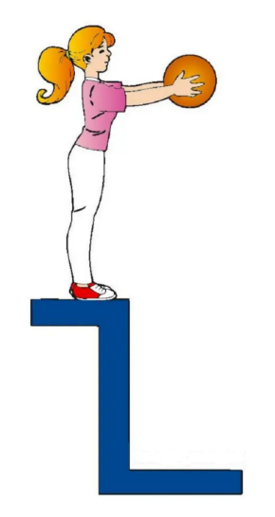
Kde sa stratila energia?
Úloha: Zisti, či sa energia stráca.
- Niekedy sa pri hre s loptou stane, že nám nechtiac vypadne z rúk a spadne na zem. Našťastie sa odrazí späť.
- Odrazí sa do menšej/ tej istej / väčšej výšky odkiaľ spadla.
- Vysvetli svoju odpoveď v úlohe po a)
____________________________________________________________________________________________________________________________________
- A čo ak tú istú loptu hodíš silno o zem? Odrazí sa do menšej/ tej istej / väčšej výšky.
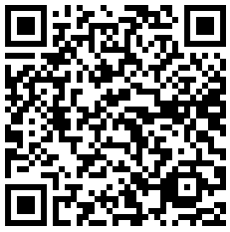
- Pozri si video „Kladivo“ (prístup cez QR kód) v ktorom kladivom udierame do drevenej dosky. Sleduj, ako sa mení teplota v mieste nárazu.
SCAN ME
- Čo pozoruješ po niekoľkých úderoch kladiva na povrch?
__________________________________________________________________
- Akú formu energie má kladivo pred nárazom?
__________________________________________________________________
- Vypočítaj jej veľkosť, ak kladivo má hmotnosť 2 kg a dopadá na povrch rýchlosťou 5 m/s.
__________________________________________________________________
- Termokamera sníma zmenu farby v mieste nárazu. Čo táto zmena znamená?
__________________________________________________________________
- Čo sa stane s energiou kladiva po náraze? Na aké formy sa premieňa?
__________________________________________________________________
- Kam sa teda „stráca“ časť energie po náraze?
__________________________________________________________________

- Prečítaj si každé tvrdenie a označ, či pravdivé (P) alebo nepravdivé (N).
- Energia nikdy nestratí, len sa premení z jednej formy na inú. (P/N)
- Energia sa môže stratiť, keď sa pohyb zastaví. (P/N)
- Lopta sa vždy odrazí do pôvodnej výšky odkiaľ ju pustíme. (P/N)
- Termokamera dokáže zviditeľniť inak neviditeľné teplo. (P/N)
- Po náraze kladiva sa časť pohybovej energie zmení na teplo a zvuk. (P/N)
- Zákon zachovania energie platí len pri elektrickej energii. (P/N)
- Podľa zákona zachovania energie sa energia zachováva v uzavretom systéme. (P/N)
- Pohybová energia sa môže meniť na zvuk, svetlo alebo teplo. (P/N)
- Uveď aspoň tri iné príklady zo života, kde sa pohybová energia mení na inú formu, ktorá nemusí byť priamo využiteľná, tzv. straty.
__________________________________________________________________________________________________________________________________________________________________________________________________________________

